**TRƯỜNG ĐẠI HỌC MỞ HÀ NỘI**

**KHOA CÔNG NGHỆ THÔNG TIN**



**BÁO CÁO BÀI TẬP LỚN**

**MÔN LẬP TRÌNH HƯỚNG SỰ KIỆN**

**Nhóm G23**

**Đề 08: Quản lý thi trắc nghiệm dạng trả lời nhiều phương án**

GVHD: Lê Hữu Dũng

SVTH: Nguyễn Thiện Quang – 2110A05

Đinh Hoàng Sơn - 2110A05

Vũ Anh Tuấn – 2110A05

**Hà Nội – Năm 2023**

Mục Lục

Chương 1: Tổng quan về đề tài 3

1.1 Giới thiệu bài toán 3

1.2 Các đề tài/sản phẩm liên quan 3

1.3 Mục tiêu dự định đạt được của đề tài 5

1.4 Phân công thực hiện 6

1.5 Kế hoạch thực hiện 7

Chương 2: Phân tích và Thiết kế 8

2.1. Các quy trình nghiệp vụ 8

2.2. Các chức năng cần xử lý 9

2.3. Thiết kế CSDL phục vụ cho bài toán 10

Chương 3: Kết quả thực hiện 10

3.1 So sánh với đề tài liên quan 24

3.2 Đánh giá so với mục tiêu đặt ra 24

## Chương 1: Tổng quan về đề tài

### 1.1 Giới thiệu bài toán

(bài toán giải quyết vấn đề gì, ở đâu, khi nào, tại sao, cho ai?)  
 Ngày nay với sự phát triển của lĩnh vực công nghệ thông tin đã ảnh hưởng đến nhiều lĩnh vực trong đó có giáo dục và đặc biệt là trong thi cử. Việc thi trên giấy ngày càng hạn chế đối với học sinh vì tính thủ công và phần chấm điểm đôi khi xảy ra những thiếu sót. Vì vậy chương trình quản lý thi trắc nghiệm đã giải quyết vấn đề này.

Chương trình thi trắc nghiệm là một chương trình thiết thực cho việc thi và đánh giá kết quả học tập của sinh viên một cách thiết thực và khách quan.

Chương trình còn giúp cho công tác quản lý và tổ chức quản lý các kỳ thi thuận tiện và khách quan hơn.

Chương trình gồm 2 phân quyền chính:

* Quyền quản trị: bao gồm các quyền thêm sửa xóa cập nhật các thông tin về bộ đề thi, môn thi và câu hỏi trong bộ đề thi và quản lý được số sinh viên và kết quả thi của sinh viên.
* Quyền người dùng(Sinh viên): Sinh viên dùng mã sinh viên để tra cứu thông tin và làm bài thi khi có lịch thi và mã đề thi được cấp.

### 1.2 Các đề tài/sản phẩm liên quan (đánh giá tối thiểu 02 đề tài/sản phẩm liên quan đến cùng bài toán)

**Đề tài 01: Xây dựng phần mềm quản lý và thi trắc nghiệm trực tuyến**

* Link tham khảo: [tại đây](https://l.facebook.com/l.php?u=https%3A%2F%2Fdrive.google.com%2Ffile%2Fd%2F1GGiSV-dhlBxEDrlfOqBmOpaZdAwyk8uC%2Fview%3Fusp%3Dsharing%26fbclid%3DIwAR0Yd_f3dse5xvkvOWhbEYA4LfP5Eu6P3pXRqUC6Z38vVHvNmkruXPKpZrg&h=AT0LLrUr_iaBCk6Z9IwUNo_wHyklrlVvrL0Yj71ZGUiO4912jqtGAP6ywk4C0BbnzKbxCoRu9aq8TF1KAzqde9RYy9mNRIrjmTWIB4GOgrSNxRCwZVlGldRTnXuIQsQFjXAKQg)
* Đánh giá:
* (Ưu)Báo cáo trên đã tìm hiểu và đặc tả được những gì hệ thống cần phải làm xác định được yêu cầu chức năng của từng nhiệm vụ nằm ở mục 1.2 Mục tiêu đề tài và 3.1.2 Yêu cầu chức năng

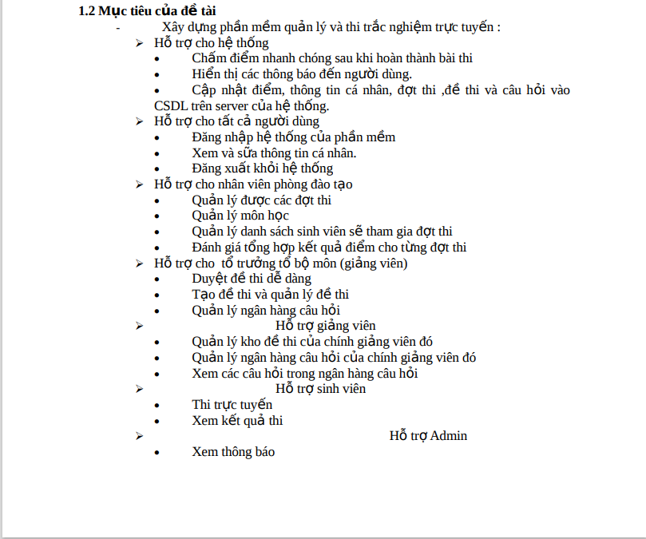

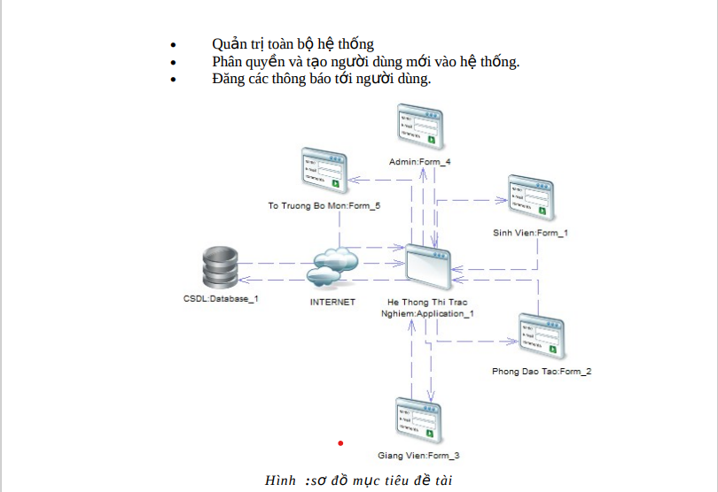

* (Ưu)Báo cáo trên đã chỉ ra được các tác nhân có thể tác động đến hệ thống,và có các sơ đồ hoạt động cụ thể cho từng tác nhân. Mục 3.3 mô tả các ca sử dụng và 3.4 sơ đồ hoạt động
* (Nhược)Báo cáo trên là chưa nêu rõ được quy trình xử lý chính của bài toán

**Đề Tài 02:Hệ thống quản lý phần mềm thi trắc nghiệm trực tuyến**

* Link tham khảo: [Tại Đây](https://docs.google.com/document/d/1Ye0Ugu4E6gk8I2KEI-9ctwGyaswxNFch/edit?usp=share_link&ouid=111833259509411045898&rtpof=true&sd=true)
* Đánh giá:
  + (ưu điểm) về cơ bản bản báo cáo btl đã nêu đầy đủ các chức năng của đề tài cũng như đã có bản mục lục đầy đủ-ta có thể xem mục 3, 4 trong bản báo cáo
  + (nhược điểm) bản báo cáo không nêu rõ được mục đích làm đề tài, làm đề tài như thế nào?, cho ai?, hay như thế nào?, đang hướng đến đối tượng hay sự kiện gì?

Bản báo cáo nêu sơ sài về các chức năng và ứng dụng của chức năng đó như thế nào, chưa có phần phân tích thiết kế một cách đầy đủ

Tóm tắt lại: đề tài làm thực tế đầy đủ có thể sử dụng được nhưng bản báo cáo khá sơ sài, chỉ nêu được những đặc điểm của trang web chứ không phân tích, thiết kế thông tin về nhiều mặt như đã nêu ở trên.

### 1.3 Mục tiêu dự định đạt được của đề tài *(phát triển từ mục 1, 2 trong đề)*

* Xây dựng chương trình quản lý thi trắc nghiệm đồng bộ và hiệu quả
* Chương trình có các chức năng quản lý sinh viên, quản lý ngân hàng câu hỏi , quản lý các bộ đề thi và kết quả thi của sinh viên để giảm thiểu sai sót và tăng tính công bằng minh bạch cho sinh viên.
* Mọi thông tin về sinh viên, mộn thi, câu hỏi thi, bộ đề thi, kết quả thi sẽ được lưu trữ trong cơ sở dữ liệu chung của hệ thống tạo tính thuận lợi cho việc thiết lập các chức năng, các quy trình, tra cứu thông tin và lập báo cáo.
* Giúp cho người quản lý dễ dàng kiểm soát được kết quả thi của từng sinh viên nắm bắt thông tin rõ ràng hơn của sinh viên, mã đề thi, môn thi và tất cả các câu hỏi thi. Việc tìm kiếm thông tin cũng trở nên thuận lợi hơn.
* Rút ngắn thời gian quản lý các quy trình, giấy tờ tạo nên phong cách làm việc nhanh chóng, hiệu quả và thuận tiện hơn cho cả người quản lý và sinh viên.
* Đảm bảo chương trình hoạt động nhanh chóng, việc thi và xử lý kết quả đáp ứng đúng thời gian yêu cầu để phục vụ cho việc quản lý.
* Giao diện sử dụng thân thiện, phù hợp cho việc quản lý và thi một cách dễ dàng hiệu quả.
* Chương trình đảm bảo tính tin cậy, tránh được các lỗi và sự cố xảy ra trong quá trình sử dụng.
* Thông tin quản lý được bảo mật, tránh bị rò rỉ ra ngoài hoặc bị tấn công.
* Chương trình có thể thích nghi với những yêu cầu khác nhau từ phía người quản lý cũng như phía sinh viên tham gia thi.

### 1.4 Phân công thực hiện

|  |  |  |  |
| --- | --- | --- | --- |
| **Nhiệm vụ** | **Nguyễn Thiện Quang** | **Đinh Hoàng Sơn** | **Vũ Anh Tuấn** |
| Thiết kế Cơ sở dữ liệu phục vụ cho bài toán | P | S | S |
| Tìm hiểu về các tài liệu liên quan và rút ra ưu nhược điểm của chúng |  | P | P |
| Phân tích và thiết kế quy trình nghiệp vụ | P |  |  |
| Lập trình Cơ sở dữ liệu cho bài toán | P |  | S |
| Thiết kế giao diện | P | P | P |
| Lập trình Form đăng nhập vào hệ thống | P |  |  |
| Lập trình Form Quản lý sinh viên | P | P |  |
| Lập trình Form Quản lý môn thi | P |  |  |
| Lập trình Form Quản lý mã đề | P |  |  |
| Lập trình Form Quản lý câu hỏi thi | S | P | S |
| Lập trình Form Thông tin thi | P |  |  |
| Lập trình Form Thi trắc nghiệm |  |  | P |
| Lập trình Form Quản lý kết quả thi | P |  |  |
| Lập trình Form Báo cáo Danh sách kết quả thi |  |  | P |

### 1.5 Kế hoạch thực hiện

|  |  |  |  |
| --- | --- | --- | --- |
| Việc cần làm | Từ ngày | Đến trước | Người thực hiện |
| Thiết kế Cơ sở dữ liệu phục vụ cho bài toán | 28/02/2023 | 02/03/2023 | Nguyễn Thiện Quang |
| Tìm hiểu về các tài liệu liên quan và rút ra ưu nhược điểm của chúng | 28/02/2023 | 03/03/2023 | Đinh Hoàng Sơn Vũ Anh Tuấn |
| Phân tích và thiết kế quy trình nghiệp vụ | 01/03/2023 | 04/03/2023 | Nguyễn Thiện Quang |
| Lập trình Cơ sở dữ liệu cho bài toán | 10/03/2023 | 14/03/2023 | Nguyễn Thiện Quang |
| Thiết kế giao diện | 16/03/2023 | 19/03/2023 | Nguyễn Thiện QuangĐinh Hoàng Sơn Vũ Anh Tuấn |
| Lập trình Form đăng nhập vào hệ thống | 20/03/2023 | 21/03/2023 | Nguyễn Thiện Quang |
| Lập trình Form Quản lý sinh viên | 22/03/2023 | 23/03/2023 | Nguyễn Thiện Quang |
| Lập trình Form Quản lý môn thi | 23/03/2023 | 24/03/2023 | Nguyễn Thiện Quang |
| Lập trình Form Quản lý mã đề | 25/03/2023 | 26/03/2023 | Nguyễn Thiện Quang |
| Lập trình Form Thông tin thi | 27/03/2023 | 29/03/2023 | Nguyễn Thiện Quang |
| Lập trình Form Quản lý câu hỏi thi | 27/03/2023 | 30/03/2023 | Đinh Hoàng Sơn |
| Lập trình Form Thi trắc nghiệm | 30/03/2023 | 02/04/2023 | Vũ Anh Tuấn |
| Lập trình Form Quản lý kết quả thi | 03/04/2023 | 05/04/2023 | Nguyễn Thiện Quang |
| Lập trình Form Báo cáo Danh sách kết quả thi | 08/04/2023 | 15/04/2023 | Vũ Anh Tuấn |

## 

## Chương 2: Phân tích và Thiết kế

### 2.1. Các quy trình nghiệp vụ

*(Ai? Làm gì? Khi nào? Dùng hay tạo ra thông tin gì theo biểu mẫu nào?)*

Q01: Quy trình nghiệp vụ quản lý thông tin sinh viên:

Người quản lý sẽ theo dõi và cập nhật thông tin của từng sinh viên để thuận tiện cho việc tổ chức thi và đánh giá kết quả của sinh viên một cách minh bạch và chính xác.

Q02: Quy trình nghiệp vụ quản lý câu hỏi thi:

Người quản lý sẽ tạo lập các câu hỏi phù hợp với từng bộ môn và mã đề tương ứng để phục vụ cho kì thi.

Mỗi câu hỏi có 4 phương án trả lời và kèm với đó là đáp án đúng

Q03: Quy trình nghiệp vụ quản lý môn học và mã đề:

Người quản lý tạo lập những môn học dự kiến sẽ được thi theo kế hoạch để từ đó tạo được những mã đề thi tương ứng.

Mỗi môn học gồm một mã duy nhất và có thể có nhiều mã đề khác nhau và một mã đề có thể có nhiều câu khác nhau .

Q04: Quy trình nghiệp vụ quản lý kết quả thi:

Người quản lý có thể thống kê và lên báo cáo kết quả thi của các thí sinh dựa vào phiếu điểm thi được tạo ra khi thí sinh đã thi xong.

Q05: Quy trình nghiệp vụ thi trắc nghiệm:

Sinh viên sẽ vào thi theo mã môn thi và mã đề thi được cấp

Sinh viên sẽ làm bài bằng cách chọn câu trả lời và nộp bài trong thời gian quy định

Sinh viên sau khi thi xong sẽ có phiếu điểm tương ứng về bài thi của mình

### 2.2. Các chức năng cần xử lý

* Đăng nhập vào hệ thống:
  + F01: Người quản trị sẽ đăng nhập vào hệ thống quản lý với mã riêng biệt của người quản trị
  + F02: Sinh viên sẽ đăng nhập vào hệ thống thi với mã sinh viên của từng sinh viên đã được cấp
* Quản lý sinh viên:
  + F03: Thêm sinh viên theo những thông tin được đề cập
  + F04: Sửa sinh viên dựa vào mã sinh viên
  + F05: Xóa sinh viên dựa vào mã sinh viên
  + F06: Tìm kiếm sinh viên từ các tiêu chí có sẵn
* Quản lý môn học:
  + F07: Thêm môn học theo những thông tin được đề cập
  + F08: Sửa môn học dựa vào mã môn học
  + F09: Xóa môn học dựa vào mã môn học
  + F10: Tìm kiếm môn học từ các tiêu chí có sẵn
* Quản lý mã đề thi:
  + F11: Thêm mã đề thi theo những môn học đã có sẵn
  + F12: Sửa thông tin mã đề thi dựa vào mã đề thi
  + F13: Xóa thông tin mã đề thi dựa vào mã đề thi
  + F14: Tìm kiếm mã đề thi từ các tiêu chí có sẵn
* Quản lý câu hỏi thi:
  + F15: Thêm câu hỏi thi theo những môn học và mã đề thi đã có sẵn
  + F16: Sửa câu hỏi thi dựa vào mã câu hỏi
  + F17: Xóa câu hỏi thi dựa vào mã câu hỏi
  + F18: Tìm kiếm câu hỏi thi từ các tiêu chí có sẵn
* Lấy thông tin của sinh viên trước khi vào thi:
  + F19: Sinh viên đăng nhập vào chuẩn bị thi sẽ thấy thông tin cá nhân
  + F20: Sau khi chọn môn thi sẽ có mã đề ngẫu nhiên được hiện ra để sinh viên vào thi.
* Quản lý chương trình làm bài thi của sinh viên:
  + F21: Khi sinh viên vào thi sẽ có thời gian thi được quy định chạy ngược đến hết giờ
  + F22: Sinh viên sẽ chọn các câu trả lời cho từng câu hỏi và có thể xem và sửa lại đáp án của các câu hỏi đã chọn.
  + F23: Khi sinh viên bấm nộp bài hoặc hết thời gian thì chương trình sẽ tính toán câu đúng sai và điểm của sinh viên và lưu vào phiếu điểm của sinh viên và thông báo cho sinh viên biết sau khi thi xong.
* Quản lý kết quả thi:
  + F24: Thống kê tất cả các phiếu điểm của các sinh viên đã thi xong
  + F25: Tìm kiếm phiếu điểm theo các tiêu chí có sẵn.
  + F26: In báo cáo kết quả thi theo danh sách quản lý phiếu điểm.

### 2.3. Thiết kế CSDL phục vụ cho bài toán

## 

## Chương 3: Kết quả thực hiện

(màn hình và mã nguồn thực tế của một số chức năng mỗi loại/mỗi người)

Màn hình và Mã nguồn của chức năng đăng nhập / Nguyễn Thiện Quang

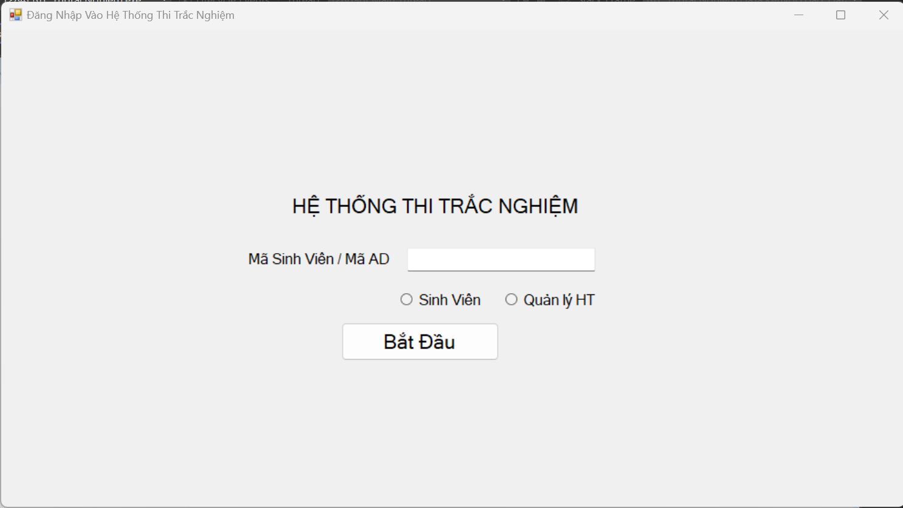

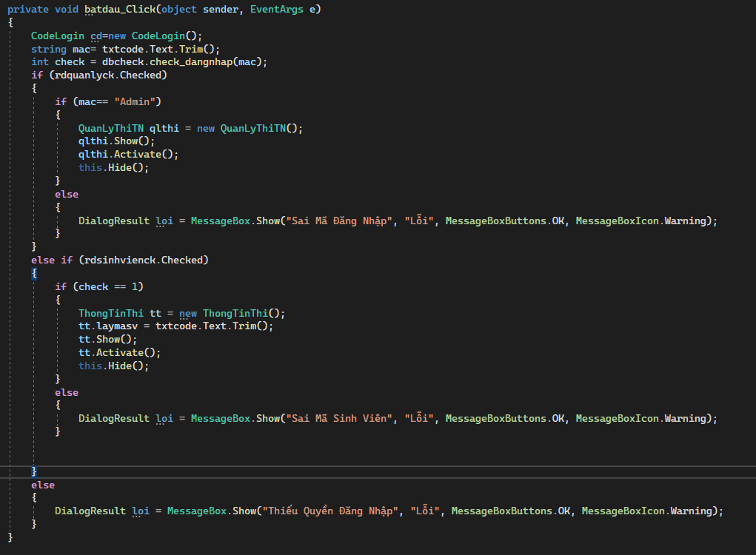

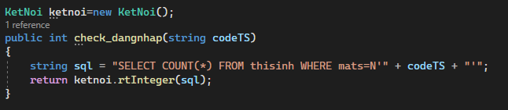

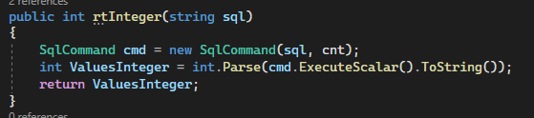

Màn hình và Mã nguồn của chức năng thêm sinh viên của Form Quản lý Sinh Viên / Nguyễn Thiện Quang

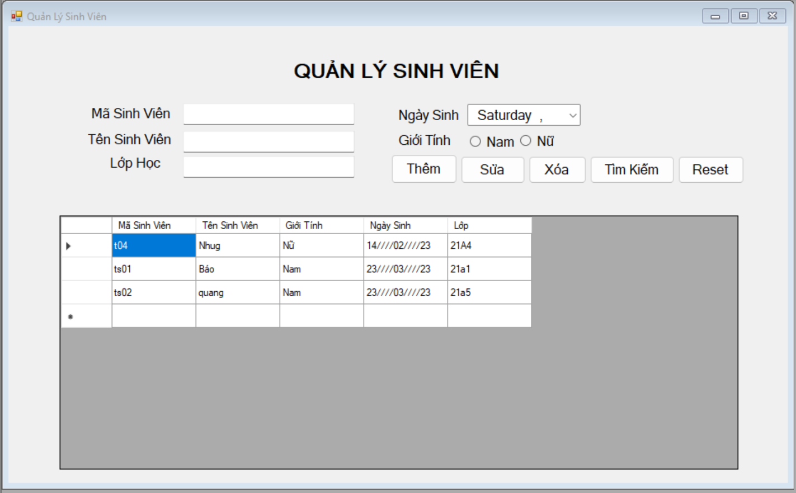

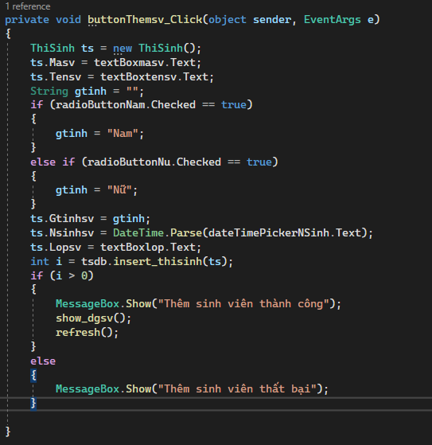

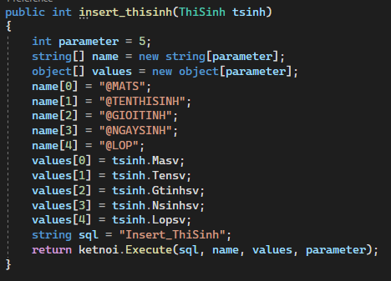

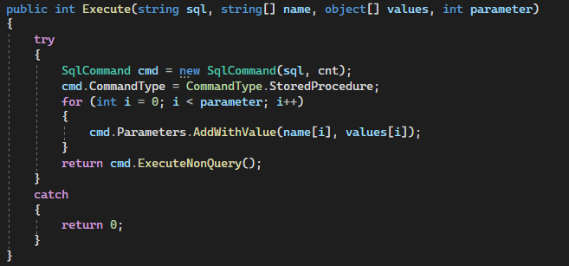

Màn hình và Mã nguồn của chức năng thêm môn thi của Form Quản lý Môn Thi/ Nguyễn Thiện Quang

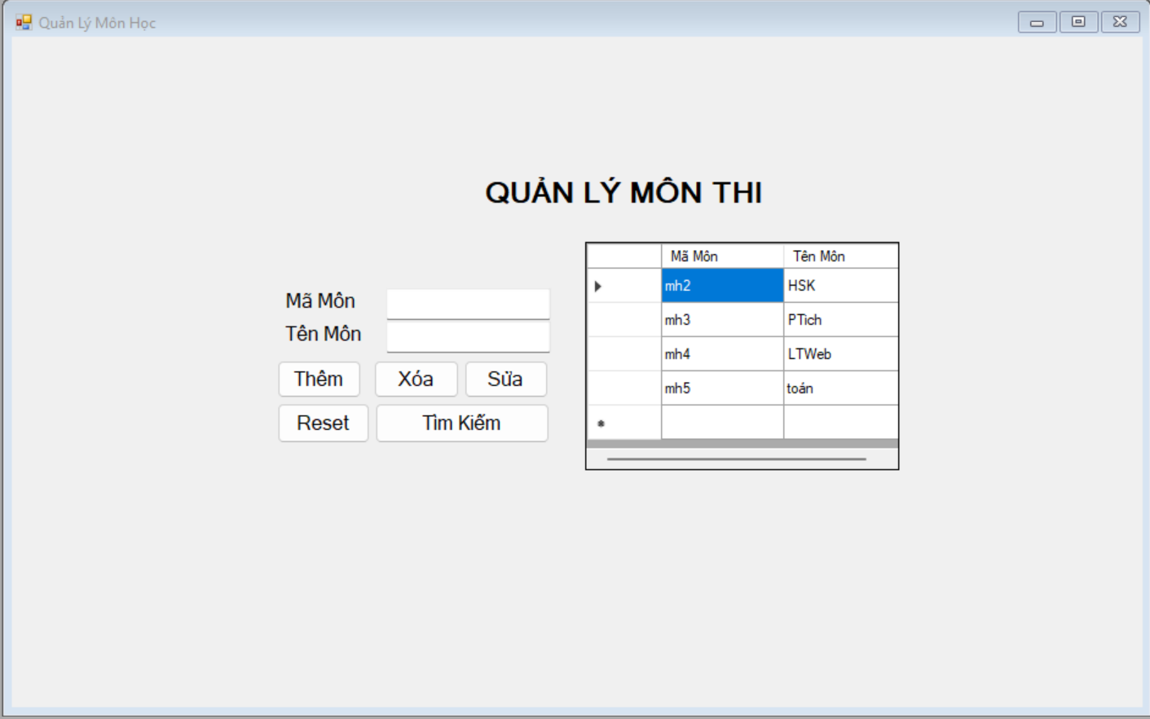

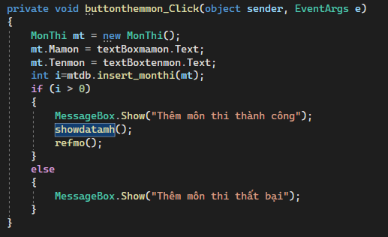

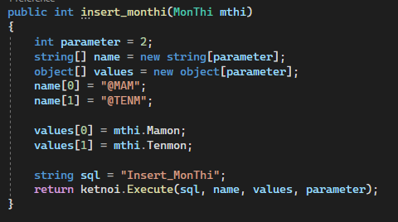



Màn hình và Mã nguồn của chức năng thêm mã đề thi của Form Quản lý Mã Đề Thi / Nguyễn Thiện Quang

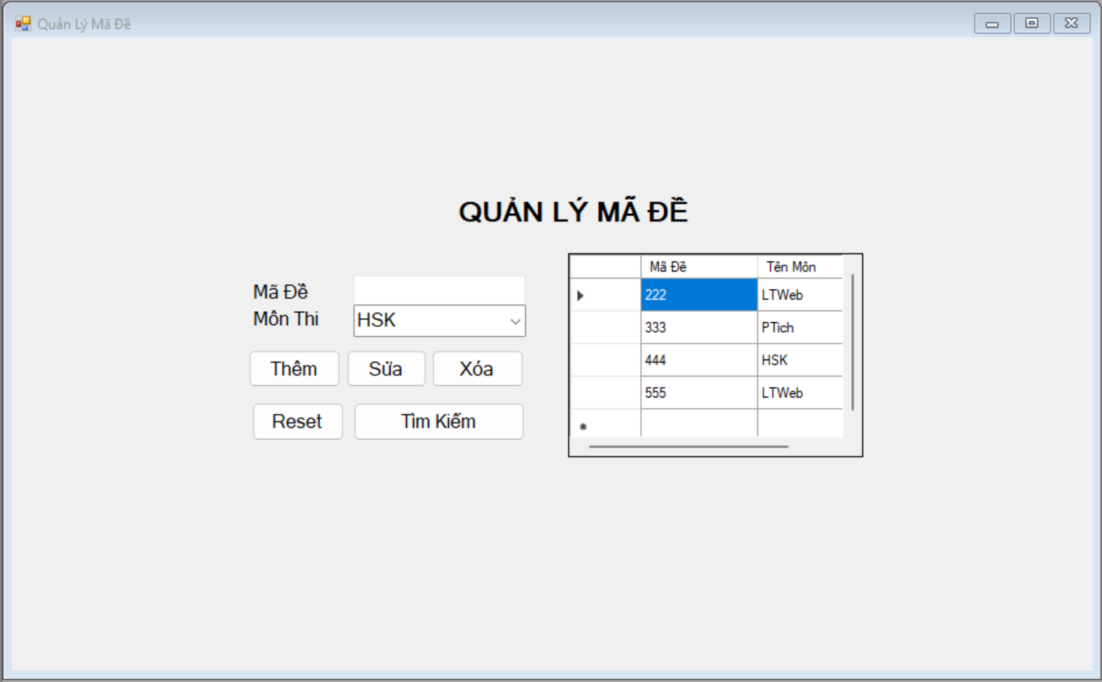

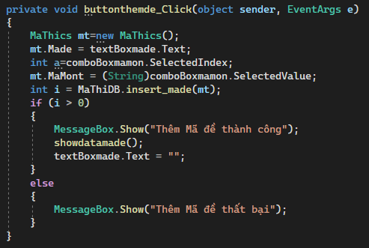

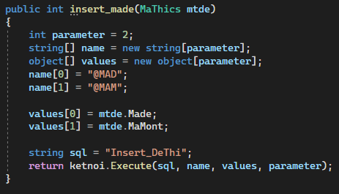



Màn hình và Mã nguồn của chức năng thêm câu hỏi của Form Quản lý Câu Hỏi Thi / Đinh Hoàng Sơn

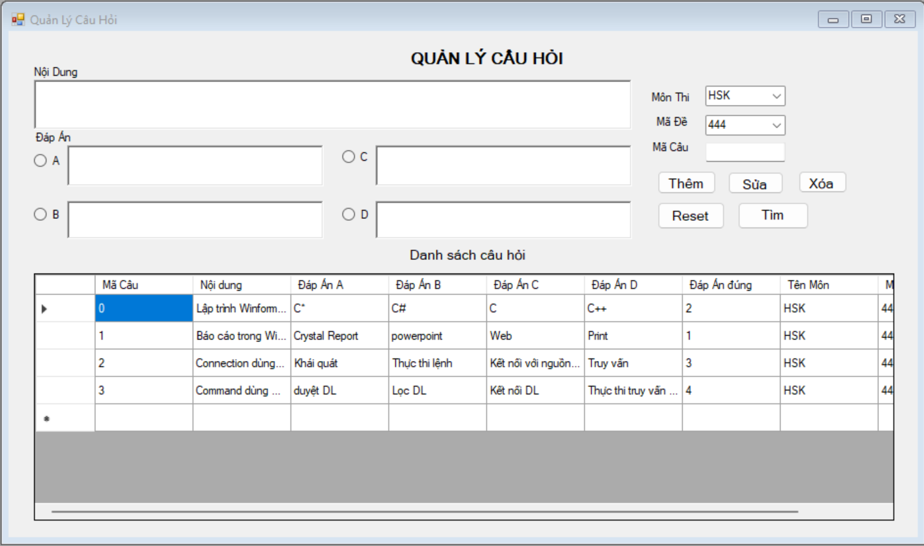

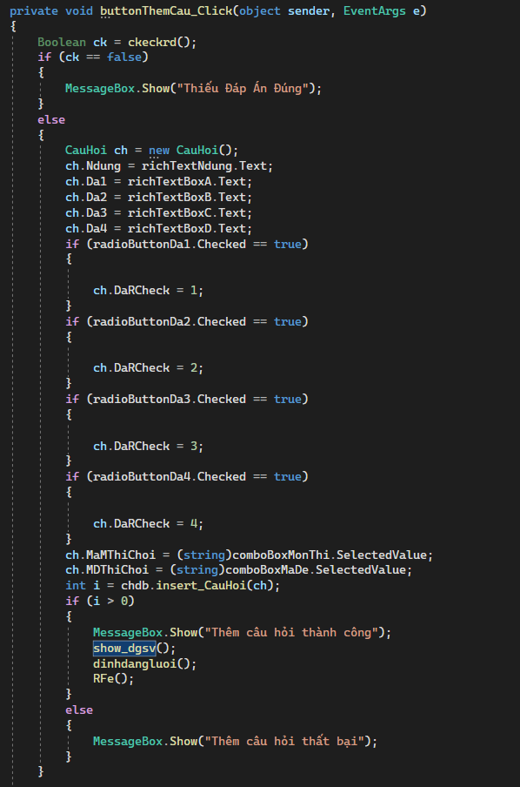

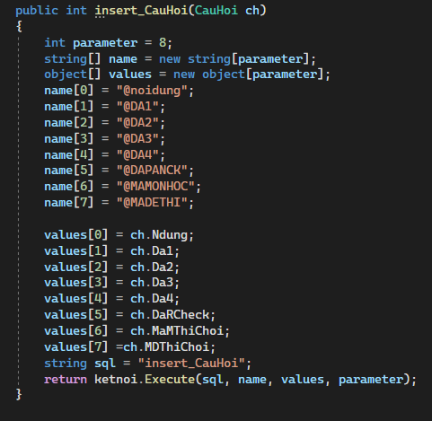



Màn hình và Mã nguồn của chức năng lấy thông tin của sinh viên của Form Thông Tin Thi / Nguyễn Thiện Quang

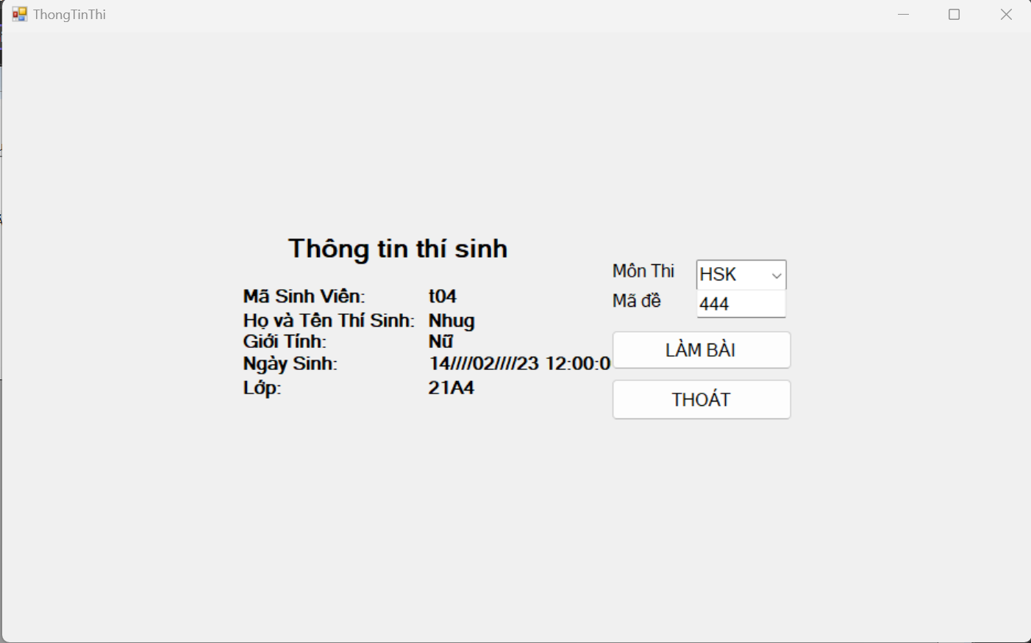

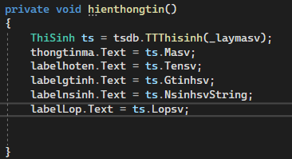

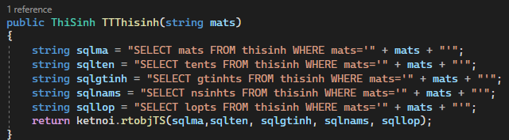

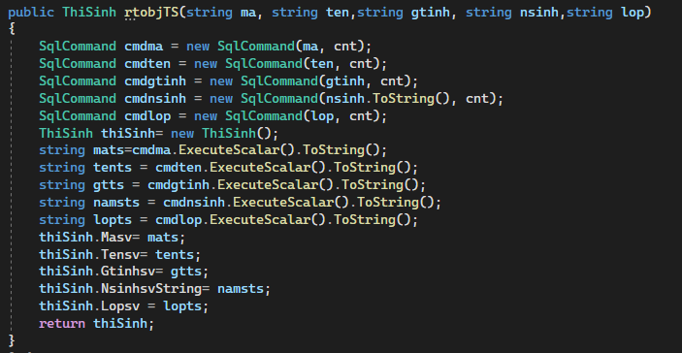

Màn hình và Mã nguồn của chức năng nộp bài và lưu kết quả thi vào phiếu điểm của Form Làm Bài thi/ Vũ Anh Tuấn

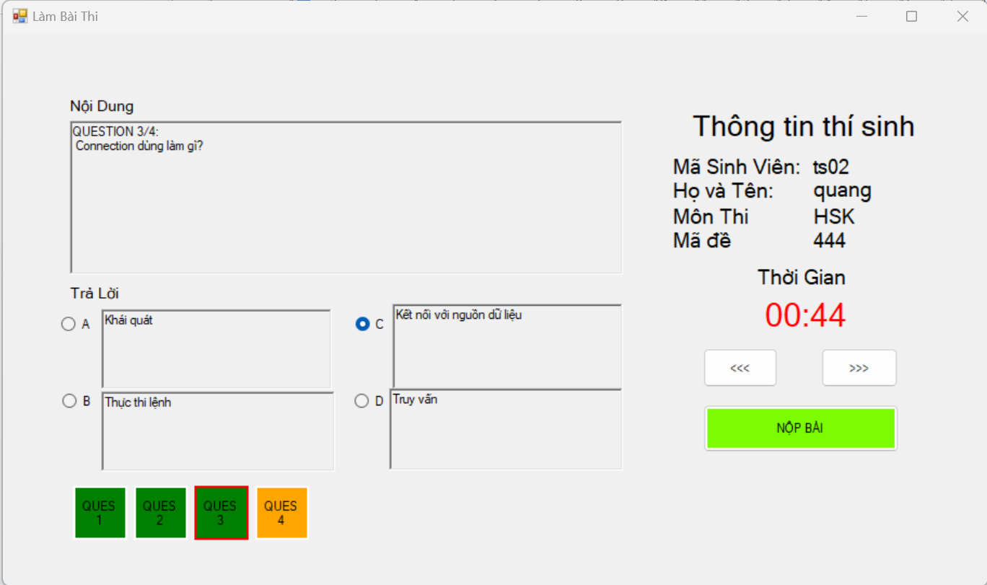

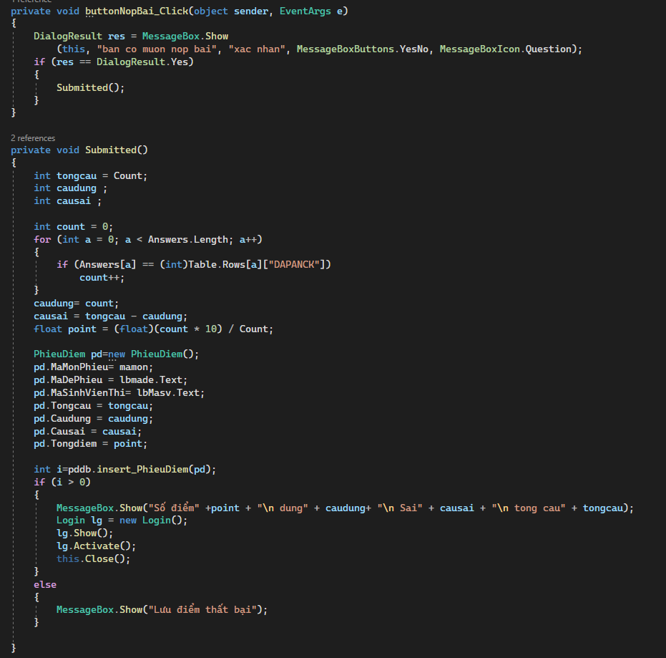

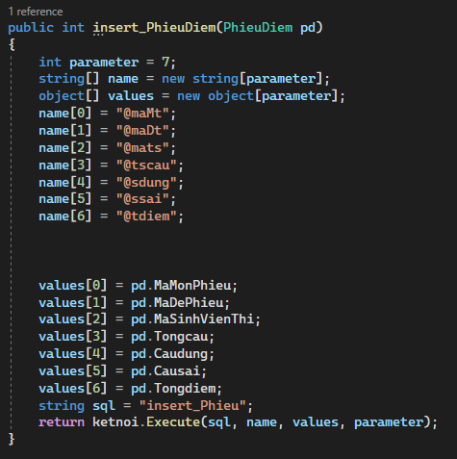



Màn hình và Mã nguồn của chức tìm kiếm phiếu điểm của sinh viên của Form Quản Lý Kết Quả Thi/ Nguyễn Thiện Quang

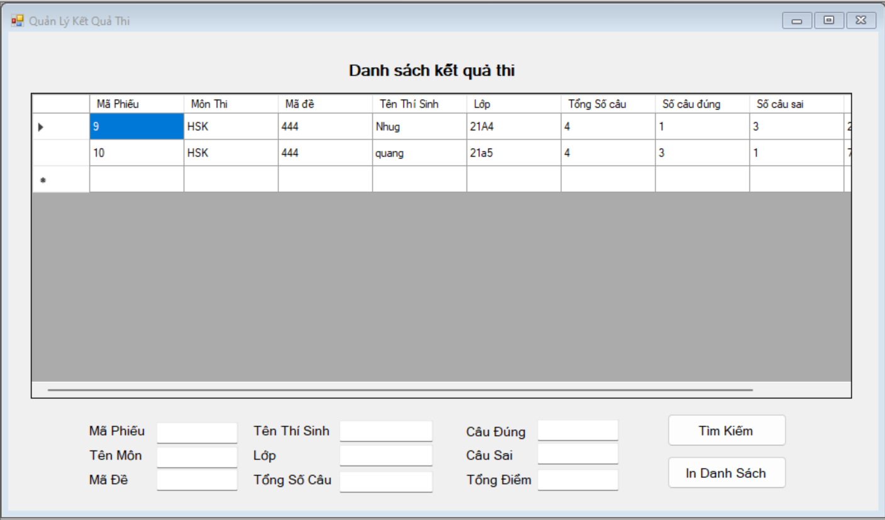

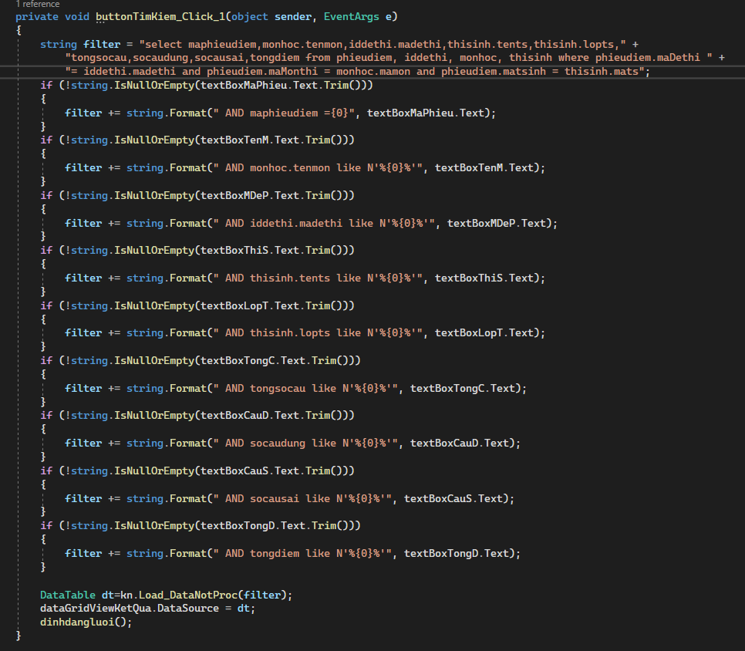

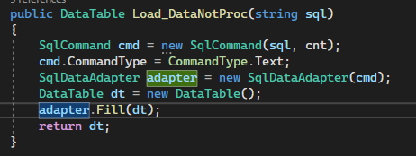

Màn hình và Mã nguồn của chức năng In danh sách kết quả thi của sinh viên của Form Quản Lý Kết Quả Thi chuyển sang Form Báo cáo Danh sách kết quả thi/ Vũ Anh Tuấn

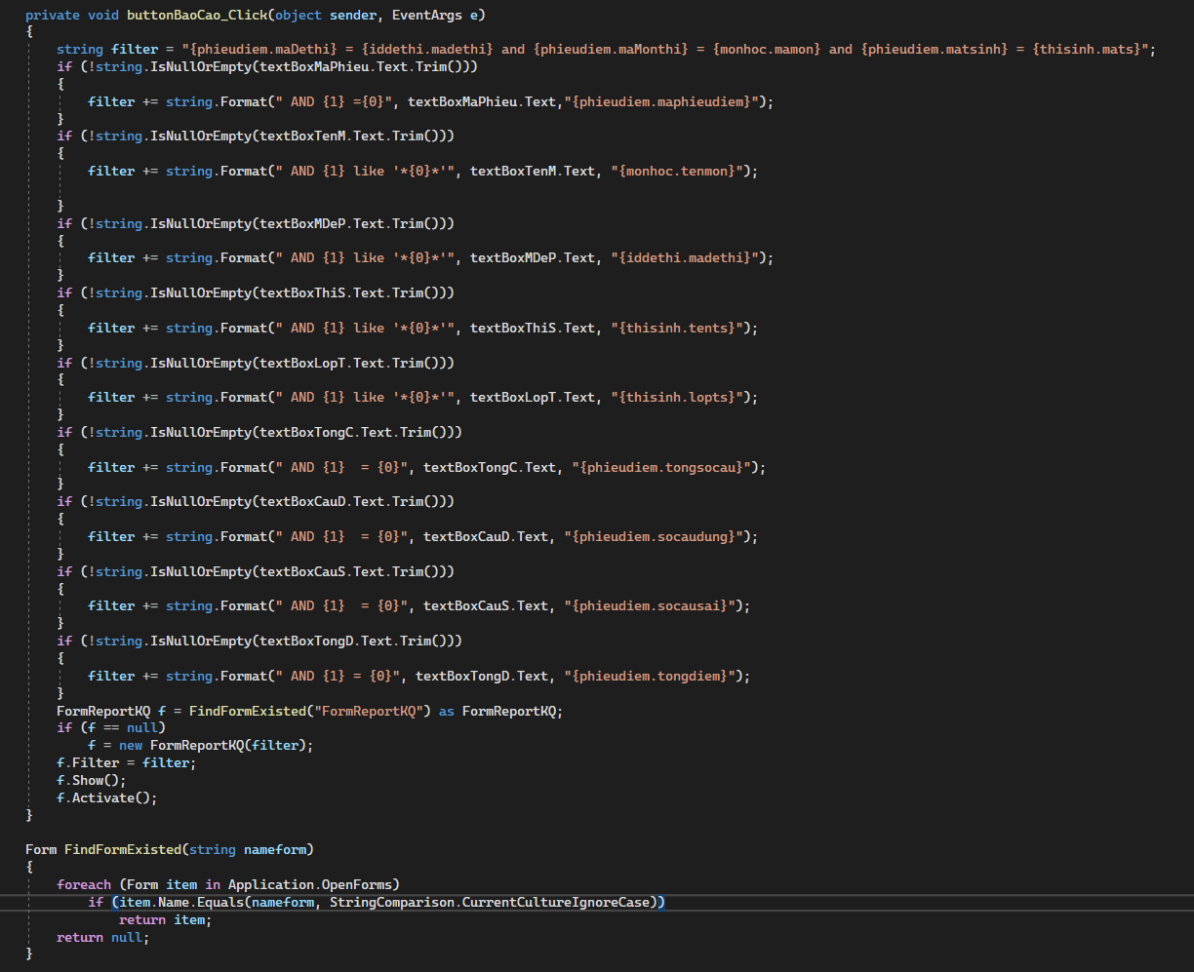

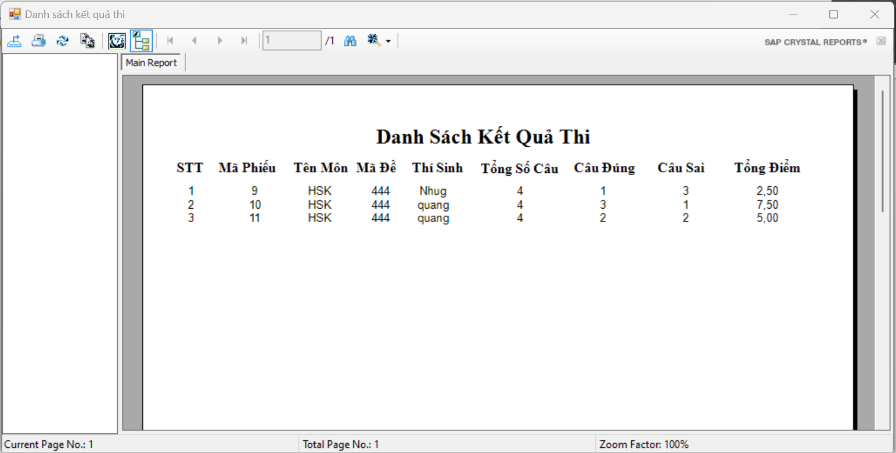

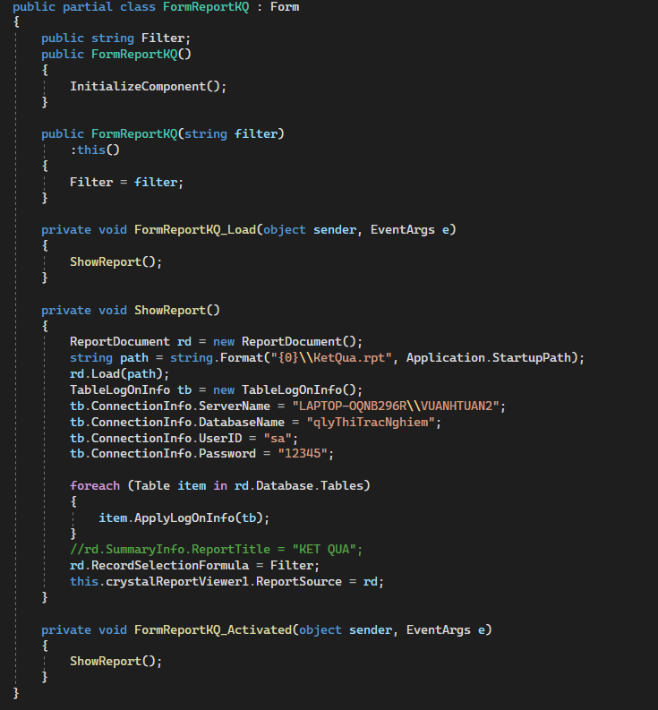

**Kết luận**

### 3.1 So sánh với đề tài liên quan

* Tầm quan trọng: Đã xác định được mức quan trọng của đề tài là xây dựng chương trình thi trắc nghiệm phục vụ cho việc thi cử giảm tải giấy tờ mà vẫn đảm bảo sự công bằng minh bạch chính xác.
* Phạm vi: Phạm vi của đề tài đã tập trung vào việc quản lý sinh viên và việc thi cử là chính, không bao quát việc quản lý giáo viên và các bộ phận khác.
* Phương pháp: Đi từ nghiên cứu, khảo sát thực tế và qua quá trình phân tích và thiết kế và đi vào vận hành một cách có hệ thống, chính xác và hiệu quả.
* Kết quả: Đã đạt được các chức năng cơ bản phục vụ cho việc quản lý sinh viên thi và có kết quả thi sau đó để quản lý.
* Ưu điểm: Chương tình chạy nhanh hơn và quản lý dễ dàng hơn so với chương trình có đề tài liên quan vì chỉ tập trung quản lý những thông tin cần thiết phục vụ cho ký thi.
* Hạn chế: Cần bổ sung thêm các bộ phận khác để giúp việc quản lý được tối đa và chất lượng hơn, có sự liên kết chặt chẽ hơn giữa các bộ phận hơn.

### 3.2 Đánh giá so với mục tiêu đặt ra

* Chức năng: Đã đảm bảo được đầy đủ các chức năng cần thiết để phục vụ cho việc quản lý và thi trắc nghiệm của sinh viên.
* Hiệu suất: Chương trình cơ bản đã hoạt động nhanh chóng, việc thi của sinh viên diễn ra dễ dàng và khi nộp bài thì kết quả được xử lý và lưu vào phiếu điểm để đáp ứng cho việc quản lý kết quả một cách kịp thời.
* Bảo mật: Các thông tin quản lý được bảo mật, tránh sự rò rỉ ra bên ngoài và giảm thiểu nguy cơ bị tấn công.
* Khả năng mở rộng: Chương trình vẫn cần mở rộng thêm các bộ phận khác như thông tin giảng viên các bộ môn, thông tin lịch thi và thời khóa biểu để sinh viên có thể nắm bắt được,...
* Tính linh hoạt: Chương trình có thể thích nghi với các yêu cầu khác nhau từ phía người quản lý và các sinh viên tham gia thi.
* Tương tác người dùng: Chương trình có giao diện thân thiện và dễ sử dụng để người quản lý và người thi có thể tương tác với chương trình một cách dễ dàng và hiệu quả.
* Độ tin cậy: Chương trình đã cơ bản đảm bảo được tính tin cậy, tránh các lỗi và sự cố không mong muốn xảy ra khi sử dụng phần mềm.

**Tài liệu tham khảo**

**[1]** Slide bài giảng môn Lập trình Hướng Sự Kiện của thầy Lê Hữu Dũng - Khoa Công Nghệ Thông Tin - Trường Đại Học Mở Hà Nội

**[2]**<https://drive.google.com/file/d/1GGiSV-dhlBxEDrlfOqBmOpaZdAwyk8uC/view?fbclid=IwAR2KkDbh6vuXCfrZTNsrU9jbTg_oWjV7ARIClKwexcx9x55eISWFasJF_5w>

**[3]**<https://drive.google.com/file/d/1Ye0Ugu4E6gk8I2KEI-9ctwGyaswxNFch/view>